2022年度

抚松县委老干部局部门决算

2023年 9月27 日

目 录

第一部分 部门概况
一、部门职责
二、机构设置及部门决算单位构成
第二部分 2022年度部门决算表
一、收入支出决算总表
二、收入决算表
三、支出决算表
四、财政拨款收入支出决算总表
五、一般公共预算财政拨款支出决算表
六、一般公共预算财政拨款基本支出决算表
七、政府性基金预算财政拨款收入支出决算表
八、国有资本经营预算财政拨款支出决算表
九、财政拨款“三公”经费支出决算表
十、部门预算项目支出绩效自评表
第三部分 2022年度部门决算情况说明
一、收入支出决算总体情况说明
二、收入决算情况说明
三、支出决算情况说明
四、财政拨款收入支出决算总体情况说明
五、一般公共预算财政拨款支出决算情况说明
六、一般公共预算财政拨款基本支出决算情况说明
七、政府性基金预算财政拨款收入支出决算情况说明
八、国有资本经营预算财政拨款支出决算情况说明
九、财政拨款“三公”经费支出决算情况说明
十、预算绩效管理情况说明
十一、其他重要事项情况说明
第四部分 名词解释

第一部分 部门概况

一、部门职责
一、部门职责
县委老干部局是全县离休干部和副县级以上实职退休干部的管理服务机关，为县委组织部管理的部门管理机构。
一、主要职责
（一）贯彻落实党和国家及省委、省政府有关老干部工作的方针政策，执行县委、县政府有关老干部工作的决定和指示，研究拟定全县老干部工作的相关规定和实施意见。
（二）检查指导全县老干部工作的落实情况，总结交流全县老干部工作的先进经验，督促催办全县老干部各项待遇的贯彻落实。
（三）研究新时期老干部工作的新途径，及时、准确向县委反映老干部工作的情况和问题，并提出建议和要求。
（四）规划指导全县离休干部党支部建设和宏观管理县直各部门副县级以上实职退休干部。
（五）协调指导各乡（镇）及县直各部门的老干部工作，组织老干部参与我县的两个文明建设和各项有益活动。
（六）承办全县离休干部待遇、易地安置的审批和协调以及管理服务工作，认真做好老干部的来信来访，妥善处理好老干部所在单位、主管部门及老干部局之间的指导、协调、服务的关系。
（七）检查、指导各级老干部活动室，负责县直老干部活动室的维修、扩建工作，负责老干部活动经费的预算工作。
（八）完成县委交办的其它工作。
二、机构设置及部门决算单位构成
中共抚松县委老干部局的规格为科级，领导职数为2名。
中共抚松县委老干部局于2019年6月机构改革改变成抚松县老干部服务中心，事业编制7名，领导职数2名，实有人数7人，其中主任、副主任各1人，在职人员5人，离退休人员15 人。

第二部分 2022年度部门决算表
- 收入支出决算总表
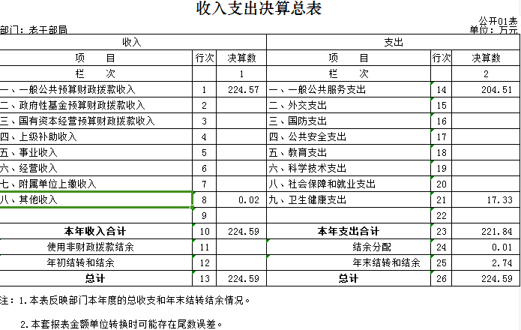
二、收入决算表
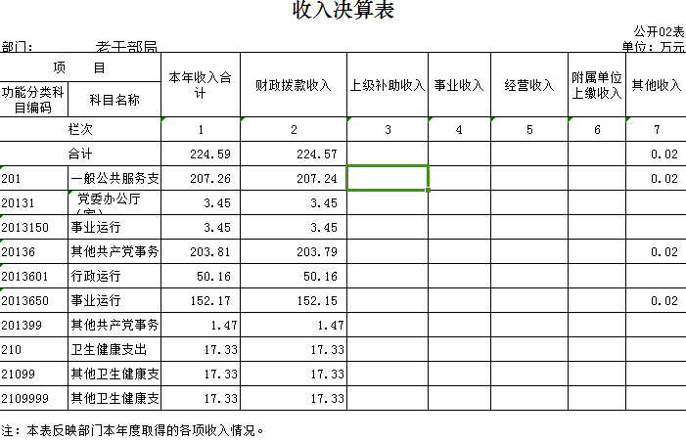

三、支出决算表
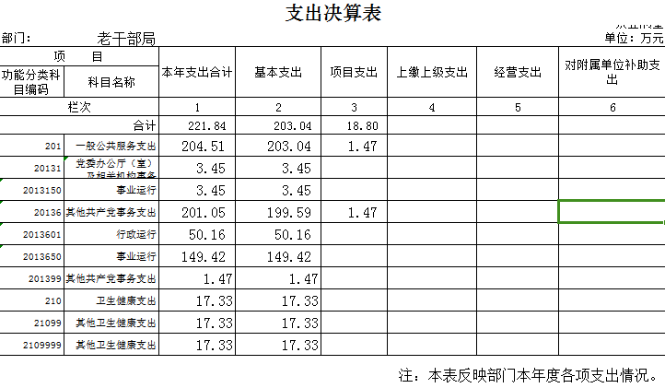

四、财政拨款收入支出决算总表

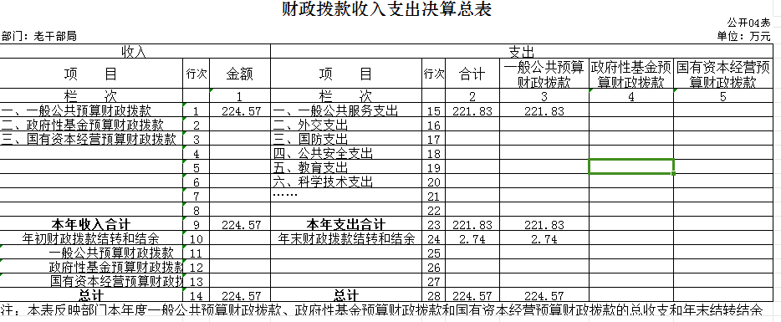

五、一般公共预算财政拨款支出决算表
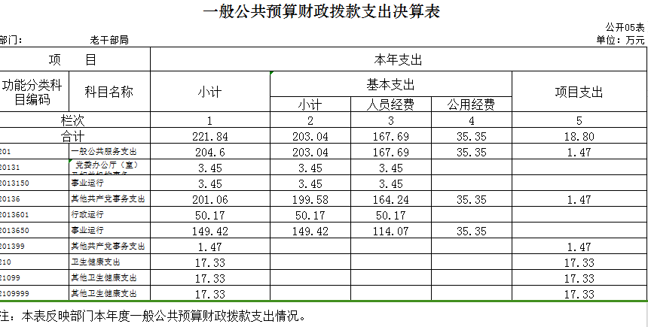

六、一般公共预算财政拨款基本支出决算表
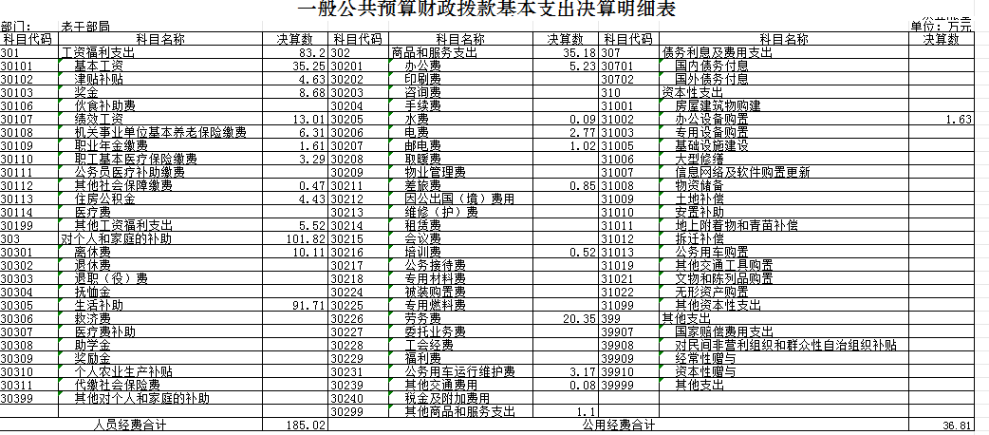

七、政府性基金预算财政拨款收入支出决算表
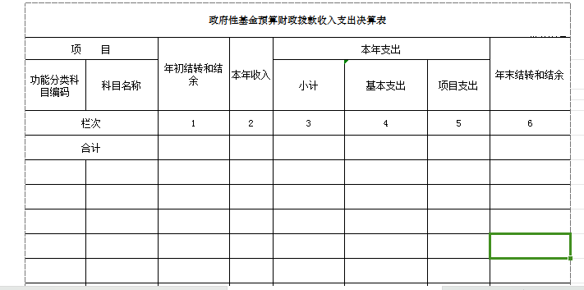

八、国有资本经营预算财政拨款支出决算表

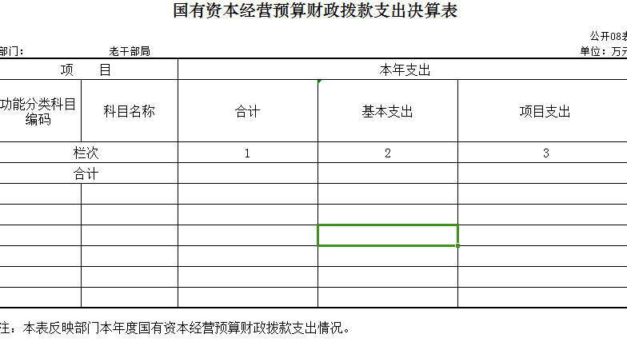
九、财政拨款“三公”经费支出决算表

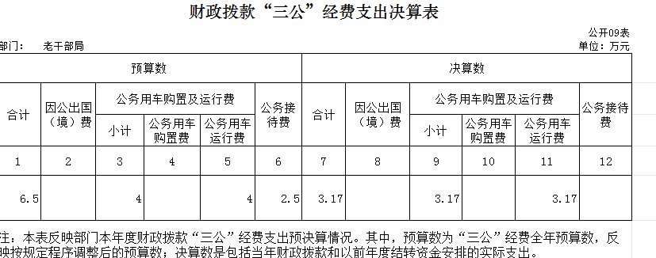

十、部门预算项目支出绩效自评表
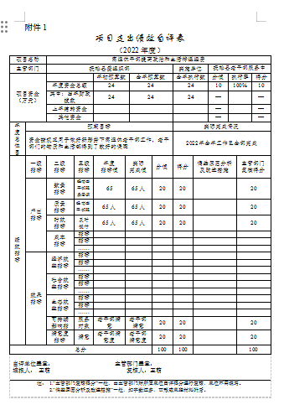
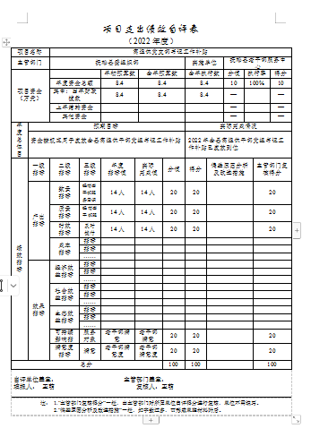
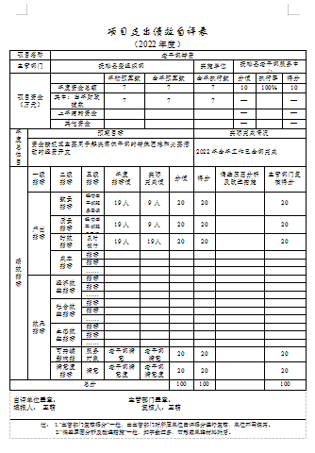

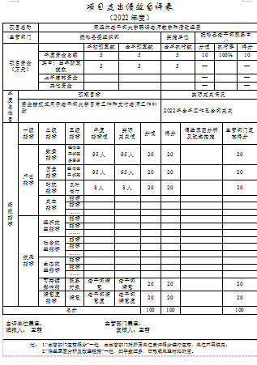

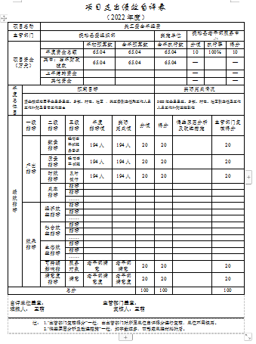

第三部分 2022年度部门决算情况说明

一、收入支出决算总体情况说明
2022年度收入224.59万元、支出总计224.59万元与2021年相比，收、支总计各减少26.66万元，降低1.1%。主要原因：缩减经费。
二、收入决算情况说明
本年收入合计224.59万元，其中：财政拨款收入224.57 万元，占99.99 %；上级补助收入 0万元，占0 %；事业收入0 万元，占 0 %；经营收入 0万元，占0 %；附属单位上缴收入 0 万元，占0 %；其他收入0.02万元，占0.01%。
三、支出决算情况说明
本年支出合计221.84万元，其中：基本支出203.04万元，占91.52 %；项目支出18.80万元，占8.48 %；上缴上级支出 0 万元，占 0%；经营支出0 万元，占 0%；对附属单位补助支出 0万元，占 0%。基本支出中，人员经费 0万元，占0 %；公用经费0 万元0，占 %。
四、财政拨款收入支出决算总体情况说明
2022年度财政拨款收、支总计各224.57万元，与2021年相比，财政拨款收、支总计各减少26.66万元，降低1.1%。 主要原因：缩减经费。
五、一般公共预算财政拨款支出决算情况说明
（一）一般公共预算财政拨款支出决算总体情况
2022年度一般公共预算财政拨款支出224.57万元，占本年支出合计的100 %。与2021年相比，一般公共预算财政拨款支出降低1.09%。主要原因：主要原因：缩减经费。
（二）一般公共预算财政拨款支出决算结构情况
2022年度一般公共预算财政拨款支出224.57万元，主要用于以下方面：一般公共服务支出221.83万元，占98.77 %；年末财政拨款结转和结余2.74万元，占1.23 %； （三）一般公共预算财政拨款支出决算具体情况
2022年度一般公共预算财政拨款支出年初预算为224.57万元，支出决算为221.83万元，完成年初预算的98.77 %。其中：
- 一般公共服务财政事务行政运行年初预算为224.57 万元，支出决算为221.83万元，完成年初预算的98.77%。决算数小于预算数的主要原因是缩减经费。
- 党委党委办公厅（室）及相关机构事务支出年初预算为3.455万元，支出决算为3.45万元，完成年初预算的 0%。
- 其他共产党事务支出年初预算为201.05万元，支出决算为 201.05万元，完成年初预算的 0%。
- 卫生健康支出支出决算为17.33万元，支出决算为17.33万元，完成年初预算的 100 %。
六、一般公共预算财政拨款基本支出决算情况说明
2022年度一般公共预算财政拨款基本支出203.03万元，其中：人员经费 167.68万元，主要包括：基本工资、津贴补贴、奖金、伙食补助费、绩效工资、机关事业单位基本养老保险缴费、职业年金缴费、职工基本医疗保险缴费、公务员医疗补助缴费、其他社会保障缴费、住房公积金、医疗费、其他工资福利支出、离休费、退休费、退职（役）费、抚恤金、生活补助、救济费、医疗费补助、助学金、奖励金、个人农业生产补贴、其他对个人和家庭的补助支出（上述科目须根据本部门情况删减）。
公用经费35.35万元，主要包括：办公费、印刷费、咨询费、手续费、水费、电费、邮电费、取暖费、物业管理费、差旅费、因公出国（境）费、维修（护）费、租赁费、会议费、培训费、公务接待费、专用材料费、被装购置费、专用燃料费、劳务费、委托业务费、工会经费、福利费、公务用车运行维护费、其他交通费用、税金及附加费用、其他商品和服务支出、房屋建筑物购建、办公设备购置、专用设备购置、基础设施建设、大型修缮、信息网络及软件购置更新、其他资本性支出（上述科目须根据本部门情况增减）。
七、政府性基金预算财政拨款收入支出决算情况说明
2022年度政府性基金预算财政拨款年初结转和结余 0万元；本年收入 0万元；本年支出 0万元，年末结转和结余0 万元。支出具体情况如下：
八、国有资本经营预算财政拨款支出决算情况说明
2022年度国有资本经营预算年初结转和结余 0 万元；本年收入0 万元；本年支出0 万元，年末结转和结余0 万元。
九、财政拨款“三公”经费支出决算情况说明
（一）“三公”经费财政拨款支出决算总体情况说明
2022年度“三公”经费财政拨款支出预算为 6.5万元，支出决算为3.17万元，完成预算的48.76 %；较上年增加0.02万元，增长0.01%，主要原因下乡走访工作量加大。决算数小于预算数的主要原因缩减经费。
（二）“三公”经费财政拨款支出决算具体情况说明
2022年度“三公”经费财政拨款支出决算中，因公出国（境）费支出决算为 0 万元，占 0 %；公务用车购置及运行费支出决算为 0万元，占 0 %；公务接待费支出决算为0万元，占0 %。具体情况如下：
1.因公出国（境）费预算为 0 万元,支出决算为0 万元，完成预算的 0 %，较上年增加（减少）0万元，增长（下降） 0%。全年安排因公出国（境）团组 0 个，累计0 人次。
2.公务用车购置及运行费预算 0 万元，支出决算为 0万元，完成预算的 0 %；较上年增加（减少）0万元，增长（下降）0%。
公务用车购置支出 0万元。
公务用车运行支出 3.17万元，主要是公务运行。截至2022年12月31日，开支财政拨款的公务用车保有量为 1 辆,公务用车购置数为 1 辆。
- 公务接待费预算为2.5 万元，支出决算为 0万元，完成预算的 0 %；较上年增加（减少） 0万元，增长（下降）0 %。
外宾接待支出0 万元。全年共接待国（境）外来访团组数 0 个、来访外宾 0 人次（不包括陪同人员）。其他国内公务接待支出 0 万元。全年共接待国内来访团组 0 个、来宾 0人次（不包括陪同人员） 。
十、关于2022年度预算绩效管理情况的说明
（一）绩效评价工作开展情况
1、根据预算绩效管理工作要求，2022年度我单位组织对5项目、离退休老干部提高政治生活待遇项目等5个项目进行了绩效自评，共涉及资金109.44万元，占部门预算财政拨款项目总额的100%。
（二）绩效评价结果应用
（1）离退休老干部提高政治生活待遇项目绩效自评综述。根据年初设定的绩效目标，该项目自评得分100分。项目全年预算数24万元，执行数24万元，执行率为100%。该项目绩效目标完成情况如下：此项目已满足离退休老干部日常活动和所需公共经费，为老干部的生活与活动都得到了较好的保障。
（2）关工委全年经费项目绩效自评综述。根据年初设定的绩效目标，该项目自评得分100分。项目全年预算数65.04万元，执行数65.04万元，执行率为100%。该项目绩效目标完成情况如下：此项目已认真按时完成发放全县乡镇、社区、村屯副书记工及工作人员工作补贴。
（3）离退休干部老干部大学聘请老师和活动经费项目绩效自评综述。根据年初设定的绩效目标，该项目自评得分100分。项目全年预算数5万元，执行数5万元，执行率为100%。该项目绩效目标完成情况如下：此项目已为实现老干部老有所学、服务社会的愿望，发挥他们独特的政治优势，经验优势和技术专长，在社会生活中继续发挥积极作用。
（4）离退休干部党组织书记工作补贴项目绩效自评综述。根据年初设定的绩效目标，该项目自评得分100分。项目全年预算数8.4万元，执行数8.4万元，执行率为100%。该项目绩效目标完成情况如下：此项目已足额按时发放老干部党组书记工作补贴
（5）老干部特需经费项目绩效自评综述。根据年初设定的绩效目标，该项目自评得分100分。项目全年预算数5万元，执行数5万元，执行率为100%。该项目绩效目标完成情况如下：此项目已有效地解决离休干部的特殊困难和必要活动情况。
十一、其他重要事项的情况说明
（一）机关运行经费支出情况
2022年度，机关运行经费支出4.8万元，比年初预算数减少0.51万元，降低23.4%，主要原因是缩减经费。
（二）政府采购支出情况
2022年度，政府采购支出总额0 万元，其中：政府采购货物支出 0 万元、政府采购工程支出 0 万元、政府采购服务支出 0万元。授予中小企业合同金额 0 万元，占政府采购支出总额的0%，其中：授予小微企业合同金额 0 万元，占授予中小企业合同金额的 0%；货物采购授予中小企业合同金额占货物支出金额的0 %，工程采购授予中小企业合同金额占工程支出金额的0 %，服务采购授予中小企业合同金额占服务支出金额的0 %。
（三）国有资产占用情况
截至2022年12月31日，抚松县委老干部局共有车辆 1辆，其中，离退休干部用车1辆，单位价值50万元以上通用设备0台（套）；单位价值100万元以上专用设备0台（套）。

第四部分 名词解释

一、财政拨款收入：指单位从同级财政部门取得的财政预算资金。
二、其他收入：指除上述收入以外的各项收入。包括未纳入财政预算或财政专户管理的银行存款利息收入
三、年初结转和结余：指单位以前年度尚未完成、结转到本年按有关规定继续使用的资金。
四、结余分配：指事业单位按照会计制度规定缴纳的所得税以及从非财政补助结余提取的职工福利基金、事业基金等。
五、年末结转和结余：指单位按有关规定结转到下年或以后年度继续使用的资金。
六、基本支出：指单位为保障其机构正常运转、完成日常工作任务而发生的人员支出和公用支出。
七、项目支出：指单位为完成特定行政任务和事业发展目标在基本支出之外所发生的支出。
八、“三公”经费：纳入省级财政预决算管理的“三公”经费，是指省级部门用财政拨款安排的因公出国（境）费、公务用车购置及运行费和公务接待费。是党政机关维持运转或完成特定工作任务所开支的相关支出，是政府行政开支的一部分。其中，因公出国（境）费反映公务出国（境）的国际旅费、国外城市间交通费、住宿费、伙食费、培训费、公杂费等支出；公务用车购置及运行费反映单位公务用车车辆购置支出（含车辆购置税）及燃料费、维修费、过桥过路费、保险费、安全奖励费等支出；公务接待费反映单位按规定开支的各类公务接待（含外宾接待）支出。
九、机关运行经费：指为保障行政单位（含参照公务员法管理的事业单位）运行用于购买货物和服务的各项资金，包括办公及印刷费、邮电费、差旅费、会议费、福利费、日常维修费、专用材料及一般设备购置费、办公用房水电费、公务用车运行维护费以及其他费用。

